ГЛИКОЛИЗ

Основной функцией митохондрий принято считать выработку энергии в виде молекул АТФ, образующихся в ходе окислительного фосфорилирования

Ферментативное расщепление глюкозы называется гликолиз. Глюкоза может расщепляться в аэробных (в присутствии кислорода) и анаэробных условиях (в отсутствии кислорода), соответственно распад глюкозы в аэробных условиях называется аэробный гликолиз, а распад глюкозы в анаэробных условиях называется анаэробный гликолиз.

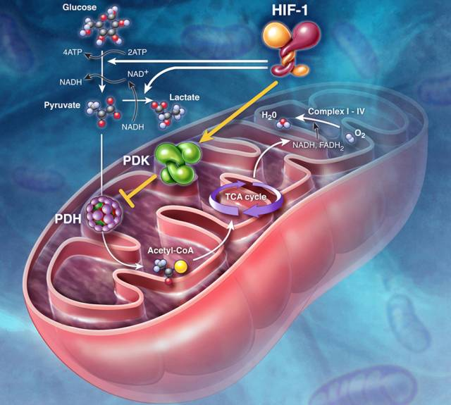

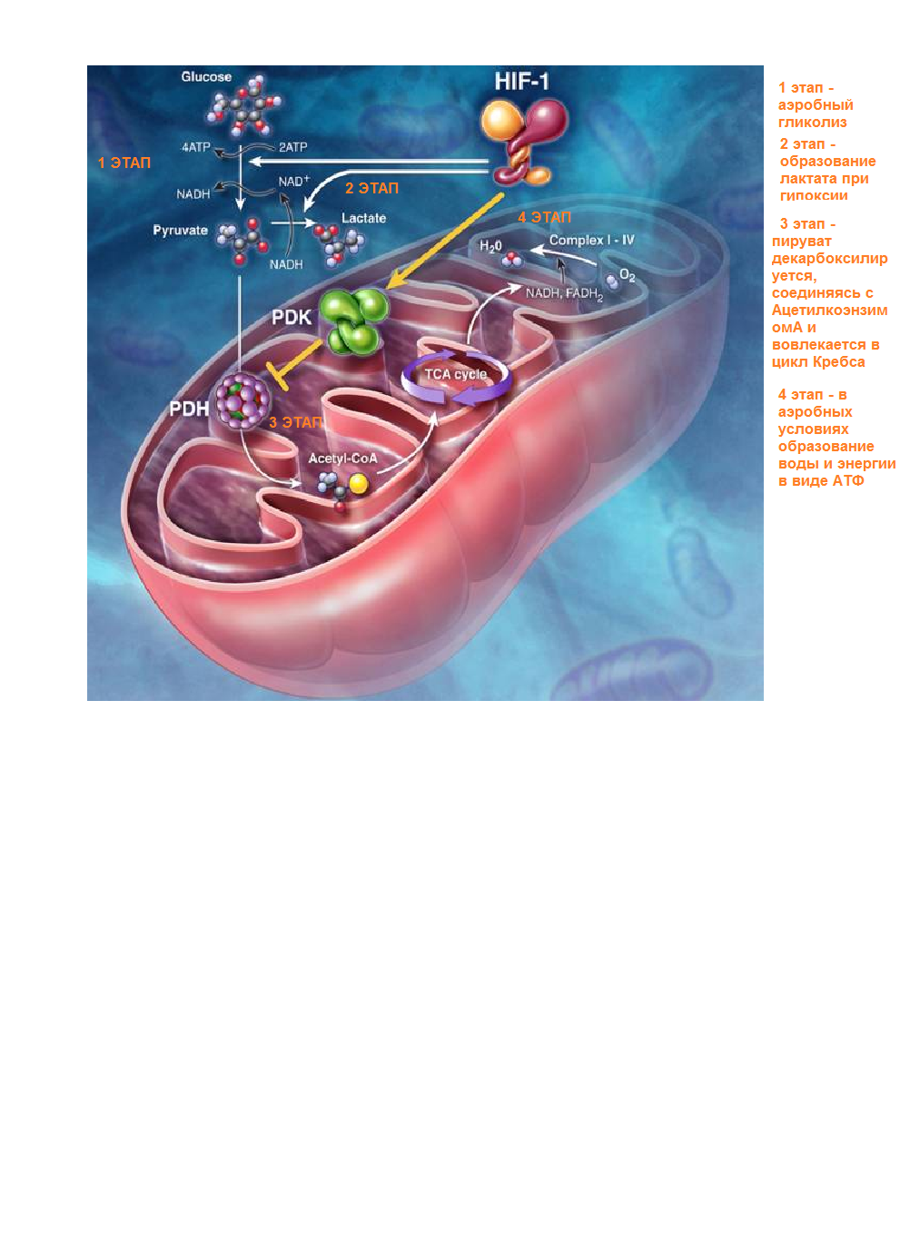

В аэробных условий схема полного распада глюкозы выглядит так:

Глюкоза + 2[НАД](https://ru.wikipedia.org/wiki/%D0%9D%D0%90%D0%94)+ + 2[АДФ](https://ru.wikipedia.org/wiki/%D0%90%D0%94%D0%A4) + 2[Pi](https://ru.wikipedia.org/wiki/%D0%A4%D0%BE%D1%81%D1%84%D0%B0%D1%82) → 2 пируват + 2НАДH + 2[Н+](https://ru.wikipedia.org/wiki/%D0%92%D0%BE%D0%B4%D0%BE%D1%80%D0%BE%D0%B4) + 2[АТФ](https://ru.wikipedia.org/wiki/%D0%90%D0%A2%D0%A4) + 2[Н2O](https://ru.wikipedia.org/wiki/%D0%92%D0%BE%D0%B4%D0%B0).

[Кислород](https://ru.wikipedia.org/wiki/%D0%9A%D0%B8%D1%81%D0%BB%D0%BE%D1%80%D0%BE%D0%B4) не требуется для протекания гликолиза.

Схема превращений от глюкозы до пирувата (1 этап) одинакова при анаэробных и аэробных условиях и называется также аэробный гликолиз. В случае анаэробных условий (-О2) гликолиз протекает с образованием 2 молекул лактата (2 этап).

В [аэробных](https://ru.wikipedia.org/wiki/%D0%90%D1%8D%D1%80%D0%BE%D0%B1) условиях пировиноградная кислота далее [декарбоксилируется](https://ru.wikipedia.org/wiki/%D0%94%D0%B5%D0%BA%D0%B0%D1%80%D0%B1%D0%BE%D0%BA%D1%81%D0%B8%D0%BB%D0%B8%D1%80%D0%BE%D0%B2%D0%B0%D0%BD%D0%B8%D0%B5), соединяется с [коферментом А](https://ru.wikipedia.org/wiki/%D0%9A%D0%BE%D1%84%D0%B5%D1%80%D0%BC%D0%B5%D0%BD%D1%82_%D0%90) и вовлекается в [цикл Кребса](https://ru.wikipedia.org/wiki/%D0%A6%D0%B8%D0%BA%D0%BB_%D0%9A%D1%80%D0%B5%D0%B1%D1%81%D0%B0) (3 этап).

В [анаэробных](https://ru.wikipedia.org/wiki/%D0%90%D0%BD%D0%B0%D1%8D%D1%80%D0%BE%D0%B1) условиях или при [гипоксии](https://ru.wikipedia.org/wiki/%D0%93%D0%B8%D0%BF%D0%BE%D0%BA%D1%81%D0%B8%D1%8F) претерпевает дальнейшие превращения в ходе [брожения](https://ru.wikipedia.org/wiki/%D0%91%D1%80%D0%BE%D0%B6%D0%B5%D0%BD%D0%B8%D0%B5)..

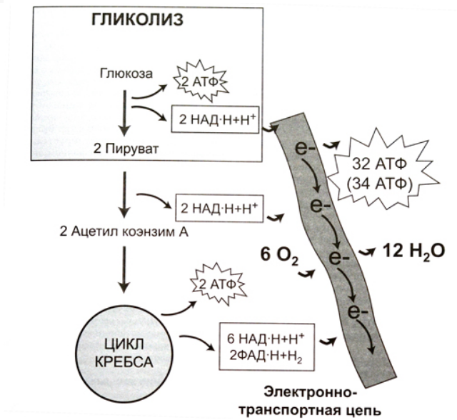

Полный аэробный гликолиз с образованием 38 молекул АТФ и 12 воды  
  
  
Термины:  
  
TCA (tcycle ricarboxylic acid cycle)

PDK - пируватдегидрокиназа

PDH (pyruvate dehydrogenase) - пируватдегидрогеназа

GSK - гликоген синтез киназа

HIF-1 (hypoxia-inducible factor) - индуцируемый гипоксией фактор. При гипоксии происходит накопление HIF-1A.Сверхэкспрессия HIF-1 в значительной степени связана с продвижением роста опухоли и метастазов, посредством участии в инициировании ангиогенеза и регулировании клеточного метаболизма для преодоления гипоксии.

NAD (nicotinamide-adenine-dinukleotide - никотинамидадениндинуклеоти́д, акцептор водорода

NADH (nicotinamide-adenine-dinukleotidehidride) никотиамид-аденин-динуклеодегидрад, донор водорода

В метаболических процессах NAD участвует в окислительно-восстановительных реакциях, принимая или отдавая электроны. Такие реакции, общее уравнение которых приводится ниже, включают формальную передачу гидрид-иона от исходного вещества (субстрата, RН2) к молекуле NAD+. При этом происходит нуклеофильное присоединение гидрида к никотинамидному фрагменту. Таким образом, исходное соединение RН2 окисляется до R, а NAD+ восстанавливается до NADH.

RH2 + NAD+ → NADH + H+ + R.

acetyl-CoA (аcetyl coenzyme A)